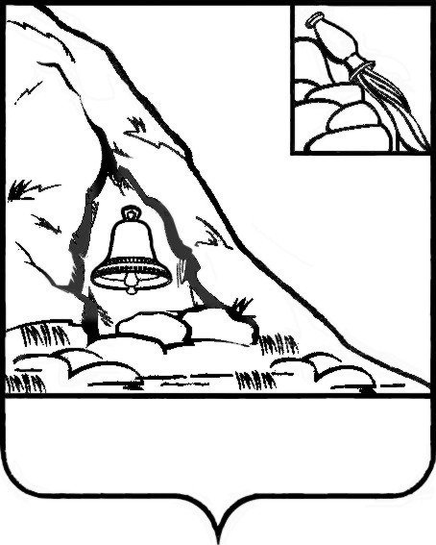АДМИНИСТРАЦИЯ

ПОДГОРЕНСКОГО МУНИЦИПАЛЬНОГО РАЙОНА

ВОРОНЕЖСКОЙ ОБЛАСТИ

ПОСТАНОВЛЕНИЕ

от 21 января 2021 года № 16

п.г.т. Подгоренский

О внесении изменений в постановление администрации Подгоренского муниципального района Воронежской области от 30.12.2020 № 490 «Об определении вида и объектов обязательных работ в организациях Подгоренского муниципального района Воронежской области (в новой редакции)»

В соответствии со ст. 49 Уголовного кодекса Российской Федерации, ст. 25 Уголовно-исполнительного кодекса Российской Федерации, Федеральным законом от 06.10.2003 года № 131-ФЗ «Об общих принципах организации местного самоуправления в Российской Федерации», учитывая протест прокуратуры от 18.01.2021 № 2-11-2021, администрация Подгоренского муниципального района п о с т а н о в л я е т:

1. Внести изменения в постановление администрации Подгоренского муниципального района Воронежской области от 30.12.2020 № 490 «Об определении вида и объектов обязательных работ в организациях Подгоренского муниципального района Воронежской области (в новой редакции)» изложив приложение к постановлению согласно приложению к настоящему постановлению.

2. Контроль за исполнением настоящего постановления возложить на руководителя аппарата администрации района И.С. Супрунова.

|  |  |  |
| --- | --- | --- |
| Глава Подгоренского муниципального района |  | Р.Н. Береснев |

Приложение к постановлению администрации Подгоренского муниципального района от 21 января 2021 года № 16

ПЕРЕЧЕНЬ

организаций Подгоренского муниципального района Воронежской области, видов и объектов обязательных работ, где уголовно-исполнительная инспекция района исполняет наказание в виде обязательных работ

|  |  |  |  |
| --- | --- | --- | --- |
| № п/п | Организации района, где уголовно-исполнительная инспекция района исполняет наказание в виде обязательных работ | Виды обязательных работ | Количество рабочих мест |
| 1 | Администрация Белогорьевского сельского поселения Подгоренского муниципального района Воронежской области; 396576, Воронежская обл., Подгоренский р-н, с. Белогорье, ул. Коминтерна, д. 5 (по согласованию) | Работы по уборке территории | 3 |
| 2 | Администрация Березовского сельского поселения Подгоренского муниципального района Воронежской области; 396530, Воронежская обл., Подгоренский р-н, пос. Сагуны, ул. Вокзальная, 69а (по согласованию) | Работы по уборке территории | 3 |
| 3 | Администрация Большедмитровского сельского поселения Подгоренского муниципального района Воронежской области; 396550, Воронежская обл., Подгоренский р-н, х. Красюковский, ул. Центральная, 75Г (по согласованию) | Работы по уборке территории | 3 |
| 4 | Администрация Витебского сельского поселения Подгоренского муниципального района Воронежской области; 396575, Воронежская обл., Подгоренский р-н, х. Витебск, ул. Центральная, д. 10, (по согласованию) | Работы по уборке территории | 3 |
| 5 | Администрация Гончаровского сельского поселения Подгоренского муниципального района Воронежской области; 396542, Воронежская обл., Подгоренский р-н, с. Гончаровка, ул. Октябрьская, д. 31 (по согласованию) | Работы по уборке территории | 3 |
| 6 | Администрация Гришевского сельского поселения Подгоренского муниципального района Воронежской области; 396552, Воронежская обл., Подгоренский р-н, пос. Опыт, ул. Мира, 4а (по согласованию) | Работы по уборке территории | 3 |
| 7 | Администрация Колодежанского сельского поселения Подгоренского муниципального района Воронежской области; 396535, Воронежская обл., Подгоренский р-н, с. Колодежное, ул. Советская, 3 (по согласованию) | Работы по уборке территории | 3 |
| 8 | Администрация Лыковского сельского поселения Подгоренского муниципального района Воронежской области; 396536, Воронежская обл., Подгоренский р-н, с. Лыково, ул. Центральная, д. 3 (по согласованию) | Работы по уборке территории | 3 |
| 9 | Администрация Первомайского сельского поселения Подгоренского муниципального района Воронежской области; 396564, Воронежская обл., Подгоренский р-н, х. Суд-Николаевка, ул. Зеленая, д. 29 (по согласованию) | Работы по уборке территории | 3 |
| 10 | Администрация Переваленского сельского поселения Подгоренского муниципального района Воронежской области; 396545, Воронежская обл., Подгоренский р-н, п. Пробуждение, ул. Центральная, д. 2 (по согласованию) | Работы по уборке территории | 3 |
| 11 | Администрация Сагуновского сельского поселения Подгоренского муниципального района Воронежской области; 396533, Воронежская обл., Подгоренский р-н, сл. Сагуны, ул. Кирова, 84 (по согласованию) | Работы по уборке территории | 3 |
| 12 | Администрация Семейского сельского поселения Подгоренского муниципального района Воронежской области; 396574, Воронежская обл., Подгоренский р-н, с. Семейки, ул. Молодежная, д. 19 (по согласованию) | Работы по уборке территории | 3 |
| 13 | Администрация Сергеевского сельского поселения Подгоренского муниципального района Воронежской области; 396571, Воронежская обл., Подгоренский р-н, с. Сергеевка, ул. Ленина, 58 (по согласованию) | Работы по уборке территории | 3 |
| 14 | Администрация Скорорыбского сельского поселения Подгоренского муниципального района Воронежской области; 396563, Воронежская обл., Подгоренский р-н, х. Большой Скорорыб, ул. Молодежная, 16 (по согласованию) | Работы по уборке территории | 3 |
| 15 | Администрация Юдинского сельского поселения Подгоренского муниципального района Воронежской области; 396531, Воронежская обл., Подгоренский р-н, с. Юдино, ул. Центральная, 16 (по согласованию) | Работы по уборке территории | 3 |
| 15 | МКУ «Управление делами»; 396560, Воронежская обл., Подгоренский р-н, пгт. Подгоренский,  ул. Первомайская, 58(по согласованию) | Работы по уборке территории | 3 |